Zadania 20.04-25.04.2020
klasa I Branżowa Szkoła Specjalna I Stopnia
Cel lekcji: Zapoznanie z surowcami mineralnymi występującymi w Polsce, uczeń zna
i potrafi wymienić surowce mineralne występujące w Polsce.
Zapoznajcie się z prezentacją, link poniżej.
https://geografia.na6.pl/surowce-mineralne-i-zrodla-energii-w-polsce
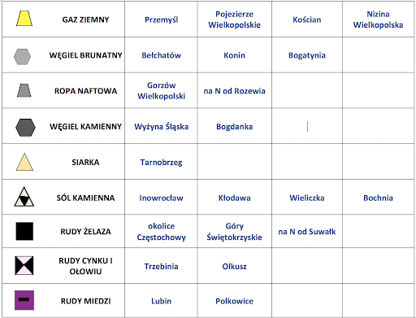
1. Przygotuj zeszyt z geografii, długopis, kolorowe pisaki, komputer z dostępem do internetu
2. W zeszycie zapisz datę i temat lekcji: Surowce mineralne Polski
3. Z podanej wyżej strony www, zrób notatkę do zeszytu.
3. Fotkę z rozwiązanym zadaniem prześlij do mnie na maila mberg30@wp.pl lub messangera
4. Jeżeli masz pytania, napisz do mnie.

